**PEMBAHASAN**

1. **Source Code**

<!DOCTYPE html>

<html>

<head>

<title>TUGAS UDIN</title>

<link rel="shortcut icon" href="icon.png">

<style>

*{

box-sizing: border-box;

}

header, footer{

background-color: blue;

color: white;

padding: 15px;

}

.tombol{

padding: 2px 10px;

}

.column{

float: left;

padding: 15px;

}

.clearfix::after{

content:"";

clear: both;

display: table;

}

.nav{

width: 25%;

}

.content{

width: 75%;

}

.nav ul{

list-style-type: none;

font-weight: bold;

margin: 0px;

padding: 0px;

}

.nav ul li{

margin: 5px;

padding: 10px;

}

.button {

background-color: #4CAF50; /* Hijau */

border: none;

color: white;

margin: 5px;

padding: 15px;

text-align: center;

text-decoration: none;

display: block;

font-size: 16px;

height: 55px;

width: 160px;

}

.sembunyi{

display: none;

}

</style>

</head>

<body>

<header>

<center><h1>Materi HTML</h1></center>

</header>

<div class="clearfix">

<div class="column nav">

<div class="tombol">

<h2>

<ul>

<li><button onclick="heading()" class="button">Heading</button></li>

<li><button onclick="rule()" class="button">Horizontal Rule</button></li>

<li><button onclick="paragraf()" class="button">Paragraf</button></li>

<li><button onclick="brl()" class="button">Break Line</button></li>

</ul>

</h2>

</div>

</div>

<div class="column content">

<div id="buka">

<h1>Selamat Datang!</h1>

<h2>Silahkan pilih materi untuk dibaca</h2>

</div>

<div id="heading" class="sembunyi">

<h2>HTML heading</h2>

<p>HTML heading digunakan untuk mendeskripsikan heading (judul). HTML heading ditampilkan dengan ukuran huruf yang lebih besar dibanding teks biasa., dimulai dari h1 untuk ukuran huruf terbesar sampai dengan h6 untuk ukuran huruf heading terkecil.</p>

</div>

<div id="rule" class="sembunyi">

<h2>HTML horizontal rule</h2>

<p>Elemen ini digunakan untuk memberikan garis horizontal lurus pada halaman web, didefinisikan dengan tag hr.</p>

</div>

<div id="paragraf" class="sembunyi">

<h2>HTML paragraf</h2>

<p>Elemen ini digunakan untuk mendeskripsikan sebuah paragraf, didefinisikan dengan pasangan tag p.</p>

</div>

<div id="brl" class="sembunyi">

<h2>HTML break line</h2>

<p>Elemen ini digunakan untuk membuat baris baru (line break), didefinisikan dengan tag br. Dalam dokumen HTML spasi lebih maupun baris kosong akan dianggap sebagai spasi tunggal, sehingga untuk memberikan line break dapat digunakan elemen break line.</p>

</div>

</div>

</div>

<footer>

<p>Pengerjaan HTML Layout Dasar Sistem - by Nashirudin Baqiy</p>

</footer>

<script>

var x = document.getElementById("heading");

var y = document.getElementById("rule");

var z = document.getElementById("paragraf");

var v = document.getElementById("brl");

var b = document.getElementById("buka");

function heading() {

x.style.display = "block";

y.style.display = "none";

z.style.display = "none";

v.style.display = "none";

b.style.display = "none";

}

function rule() {

x.style.display = "none";

y.style.display = "block";

z.style.display = "none";

v.style.display = "none";

b.style.display = "none";

}

function paragraf() {

x.style.display = "none";

y.style.display = "none";

z.style.display = "block";

v.style.display = "none";

b.style.display = "none";

}

function brl() {

x.style.display = "none";

y.style.display = "none";

z.style.display = "none";

v.style.display = "block";

b.style.display = "none";

}

</script>

</body>

</html>

1. **Penjelasan Source Code**

Di dalam source code pada bagian <style> terdapat berbagai macam fungsi dan class. Diantaranya:

1. Box-sizing

box-sizing berguna untuk membentuk ukuran box, baik berupa besar kotaknya ataupun style otomatis seperti border-box.

1. Header dan Footer

Header berguna untuk mendesain tampilan dari header atau bagian atas dari suatu website. Background-color untuk warna background dan color untuk warna teks. Padding memberikan spasi atau ruang diantara konten dan border.

1. .tombol

.tombol merupakan class yang saya pakai untuk padding pada tombol di sebelah kiri website.

1. .column

.column merupakan class untuk menjadikan suatu teks menjadi berbasis kolom dengan float left (kiri) dan padding 15px.

1. .clearfix

.clearfix untuk clear element yang sebelumnya mengalami float

1. .nav

Saya tidak memakai link <a> tetapi nav tetap saya cantumkan. .nav sebenarnya dapat langsung didesain tanpa harus menjadi class dan diimplementasikan pada <nav>, nav ialah navigator atau biasa disebut sebagai penunjuk/pengarah. Nav biasanya merupakan suatu link direct. Nav di sini didesain dengan width 25% sehingga memiliki lebar sebanyak 25% saja.

1. .content  
   .content class untuk mengatur suatu konten/teks atau apapun itu dengan aturan width 75% (lebar 75%)
2. .nav ul

.nav ul class untuk mengatur ul (list tingkat 1), dengan aturan list-style-type: none, yang berarti tidak menggunakan tanda apapun untuk listnya. Dan dapat juga diatur seperti font-weight (ketebalan), margin (jarak), dan padding (ruang).

1. .nav ul li

.nav ul li class untuk mengatur li (list tingkat 2), dengan aturan margin (jarak) 5px jarak tepi pada sebuah elemen bagian luar (tepi garis luar), dan juga mengatur padding 10px memberikan batas dengan sekitarnya sebanyak 10px.

1. .button

.button class ini saya tambah sendiri, berguna untuk mengatur class button pada fungsi button, dengan aturan warna background hijau, border none (tanpa border), teks (color) berwarna putih, jarak margin 5px, padding 15px, perataan text (text-align) di tengah, tanpa dekorasi teks (text-decoration), display block (memunculkan button dengan teks yang dapat di atur dengan mudah dan bila melebihi batas kotak ke kanan maka teks akan lanjut ke bawah.

1. .sembunyi

Saya membuat .sembunyi class ini untuk mengatur beberapa hal untuk di set dengan display none yaitu hilang sejak awal.

1. Script

Menambahkan script untuk mengatur fungsi button, sehingga ketika salah satu button diklik maka akan memunculkan teks yang sesuai dengan button tersebut lalu menghilangkan teks lainnya.

1. **Screenshot**

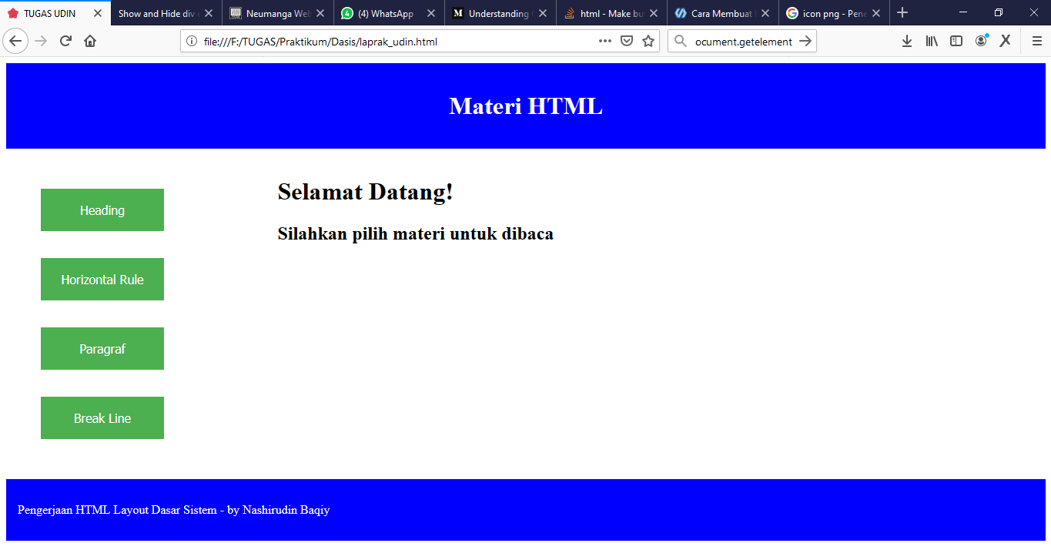

**Gambar 1.** *Screenshot tampilan web*

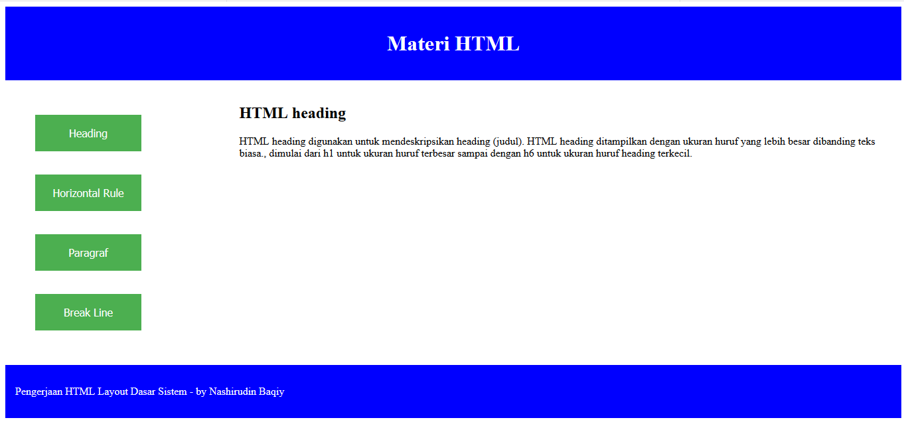

**Gambar 2.** *Screenshot bagian button heading*

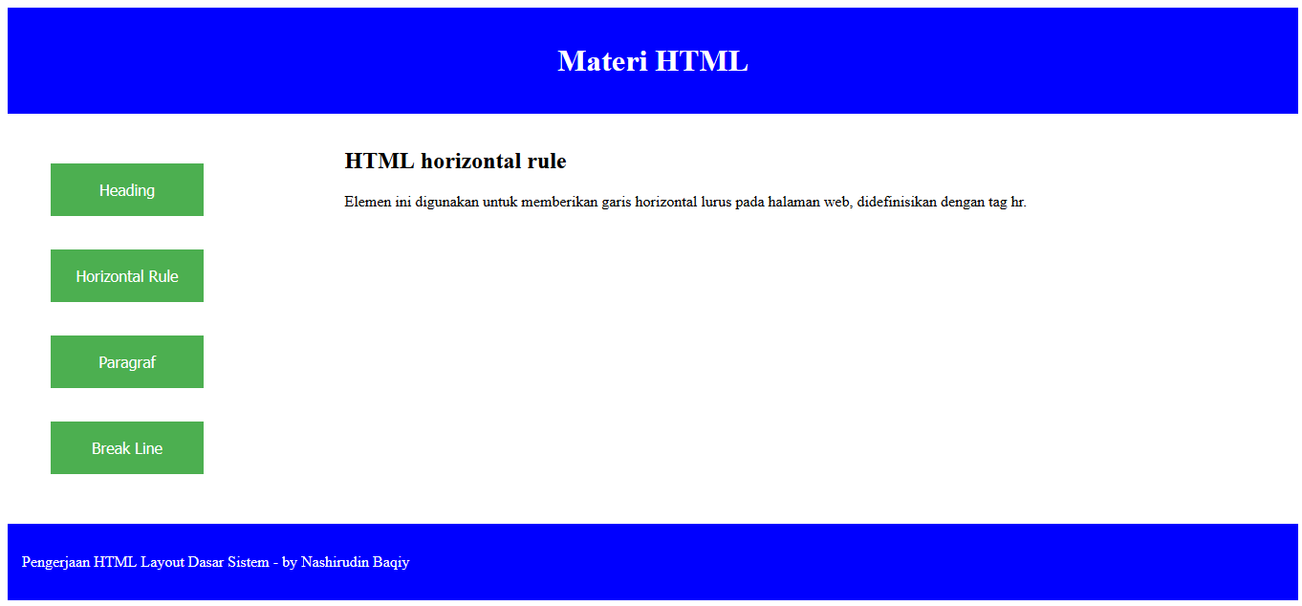

**Gambar 3.** *Screenshot bagian button horizontal rule*

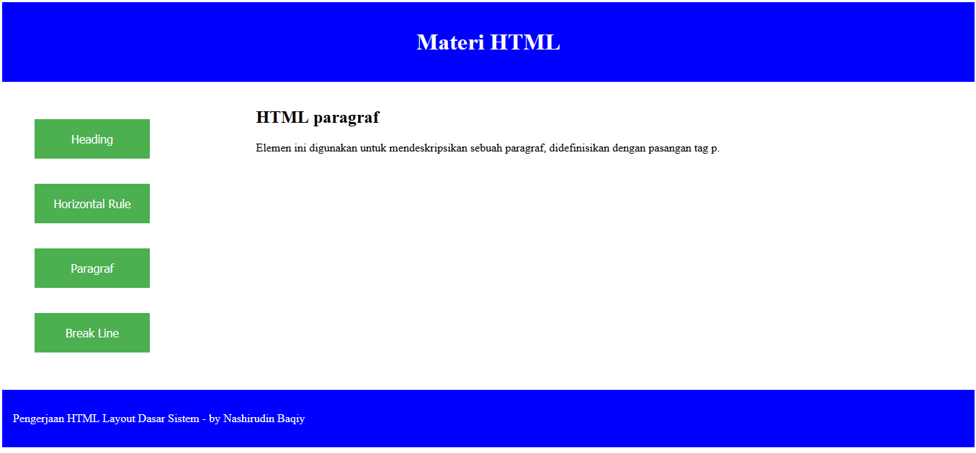

**Gambar 4.** *Screenshot bagian button paragraf*

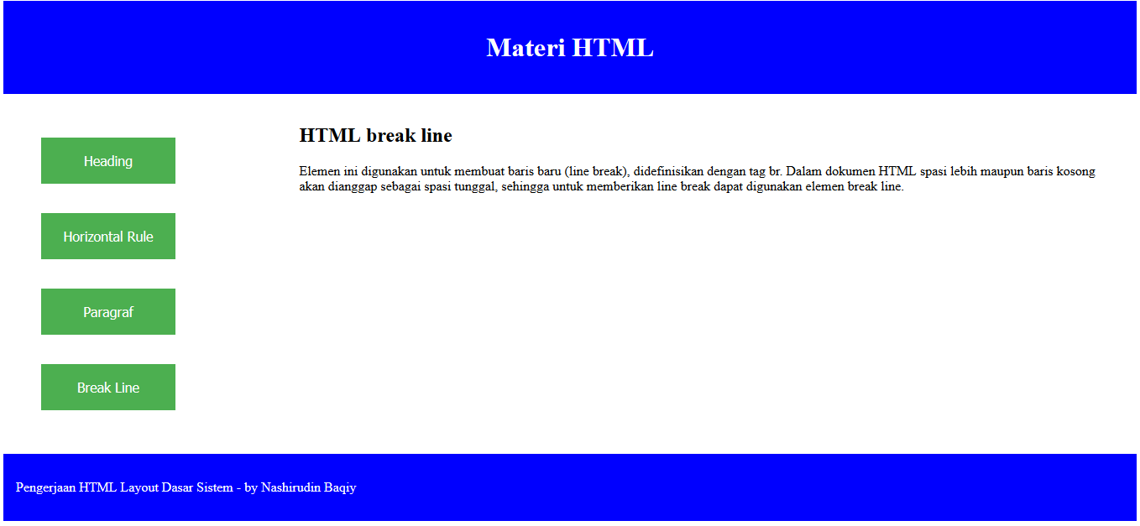

**Gambar 5.** *Screenshot bagian button break line*